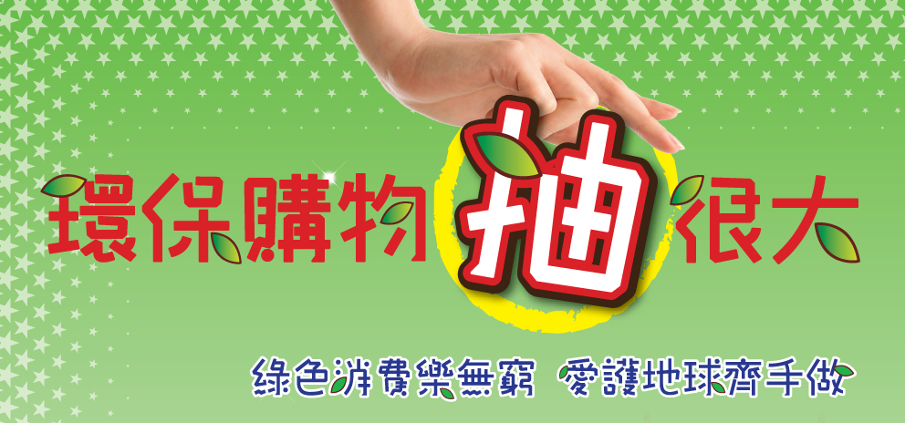
- 活動時程
- 活動期 ：100年9月1日－10月31日
- 公開抽獎 ：100年11月7日(暫訂)
- 頒獎活動 :100年11月12日(暫訂)
- 活動辦法


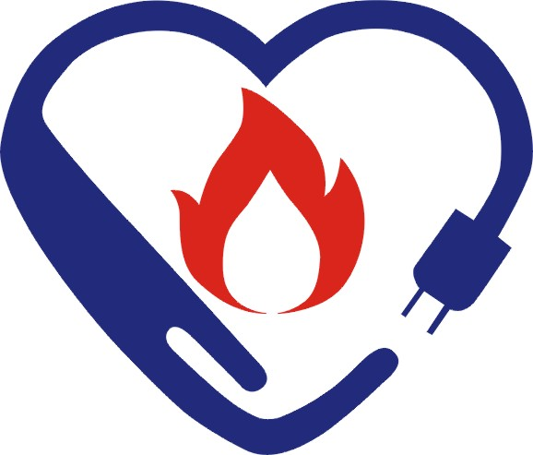

- 單次購買環保產品(包括 四種任一)滿100元以上即可獲得一張摸彩券，(200元2張，以此類推)每次消費最多100張，投入現場摸彩箱。
  - 活動預定於11月7日辦理公開抽獎。
  - 得獎獎項稅金依法進行扣繳作業。
三、綠色商品展售會暨活動頒獎
活動結束將辦理綠色商品展售及頒獎活動，說明如下:
(一)辦理時間:
1.活動公開抽獎:100年11月7日(一)
邀請環保局長官及第三公正單位代表於新北市政府辦理公開抽獎，得獎名單同步公布於新北市環保局網站。
2.領獎方式:
- 獎項1~4項將於活動成果發表會中公開頒獎，不克前往之得獎人請備齊相關證明文件前往環保局綜合規劃科領取。
- 其餘各獎項得獎人請備齊相關證明文件前往環保局綜合規劃科領取。
- 得獎人需攜帶身分證或相關身分證明文件正本至新北市政府環境保護局辦理領獎。如有身分不符者，取消得獎資格。
- 領獎期限為抽獎公告後30日內完成領獎，未於指定期限內完成領獎者，視同棄權。
3.綠色商品展售及頒獎活動:100年11月12日(暫訂)
四、其他注意事項
1.主辦單位有權依實際突發狀況決定更改、取消、提前截止本活動，除得獎人外，不個別通知所有參加者。
2.依中華民國所得稅法規定，得獎獎品或獎金金額在新臺幣20,000 元(含)以上者，得獎者必須依規定扣繳10%中獎所得稅額。
3.本辦法如有未盡事宜，主辦單位保有修訂活動辦法之權利，並得隨時公布之。

